- DERS: Ermenicenin Tarihçesi, Ermeni Alfabesi (Matbu ve El Yazısı Harfler)

Ermenice Hint-Avrupa dil ailesine mensup bir dildir. Ermeni alfabesi V. yüzyılda Mesrop Maştots adlı bir din adamı tarafından oluşturulmuştur. “Grabar” (Yazı Dili) olarak bilinen ilk döneme ait Klasik Ermenicenin 36 harfi bulunuyordu. “Aşharabar” (Dünya Dili) olarak adlandırılan günümüz Ermenicesinde ise 39 harf vardır. Çağdaş Ermenice, Doğu Ermenice ve Batı Ermenice olmak üzere iki lehçeye sahiptir. Bugün Ermenistan’ın resmî dili olan Doğu Ermenice, Rusya ve İran’da yaşayan Ermeniler tarafından da kullanılmaktadır. Türkiye ve dünyanın diğer ülkelerinde yaşayan Ermenilerin konuşma ve yazı dili ise Batı Ermenicedir. Doğu ve Batı Ermenicede aynı alfabe kullanılıyor olmasına rağmen, bazı harflerin ses değerleri farklıdır. Bunun yanı sıra iki lehçenin gramer kurallarında da farklılıklar görülür. Doğu Ermenicede kullanılan alfabede bulunan 39 harften altısı sesli (ա, է, ը, ի, օ, ու), otuzu sessizdir (բ, գ, դ, զ, թ, ժ, լ, խ, ծ, կ, հ, ձ, ղ, ճ, մ, յ, ն, շ, չ, պ, ջ, ռ, ս, վ, տ, ր, ց, փ, ք, ֆ). “ե” “ո” ve “և” harfleri ise birden fazla sesi sembolize ettikleri için sesli ya da sessiz olarak gruplandırılmaz.

ERMENİ ALFABESİ
Matbu Harfler
Ա ա (a) | Ճ ճ (cç)
Բ բ (b) | Մ մ (m)
Գ գ (g) | Յ յ (y)
Դ դ (d) | Ն ն (n)
Ե ե (ye/e) | Շ շ (ş)
Զ զ (z) | Ո ո (vo/o)
Է է (e) | Չ չ (ç)
Ը ը (ı) | Պ պ (p)
Թ թ (t’) | Ջ ջ (c)
Ժ ժ (j) | Ռ ռ (rr)
Ի ի (i) | Ս ս (s)
Լ լ (l) | Վ վ (v)
Խ խ (h’) | Տ տ (t)
Ծ ծ (tz) | Ր ր (r)
Կ կ (k) | Ց ց (ts)
Հ հ (h) | ՈՒ ու (u)
Ձ ձ (dz) | Փ փ (p’)
Ղ ղ (ğ) | Ք ք (k’)
 | ԵՎ և (yev/ev)
 | Օ օ (o)
 | Ֆ ֆ (f)

ERMENİ ALFABESİ
El Yazısı
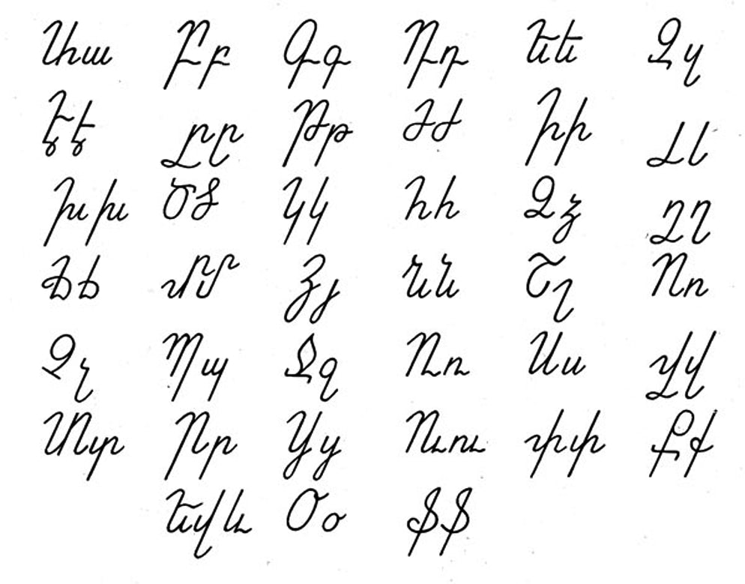

Ermenicede Temel Noktalama İşaretleri:

Nokta | :
Virgül | ,
Soru işareti | ՞
Ünlem | ՛ ve ՜
İki nokta üst üste | .
But | ՝

Birsen Karaca, Doğu Ermenice Türkçe Sözlük, Kurmay, Ankara, 2007, s. 5.

